ΕΙΣΗΓΗΤΙΚΗ ΕΚΘΕΣΗ¶

στο σχέδιο νόμου "Κύρωση υπουργικής Συμφωνίας για την καθιέρωση της Μονάδας Δίωξης Ναρκωτικών EUROPOL"¶

Προς τη Βουλή των Ελλήνων¶

1. Στην εποχή μας, τόσο οι δομές της κοινωνικής ευρυθμίας, όσο και οι μεταξύ των κρατών διεθνείς σχέσεις, απειλούνται σοβαρά από την παράνομη διακίνηση ναρκωτικών και ψυχοτροπικών ουσιών, το οργανωμένο έγκλημα και τις λοιπές εγκληματικές δραστηριότητες.¶
2. Χωρίς υπερβολή, η παράνομη διακίνηση ναρκωτικών έχει φθάσει σε τέτοιο σημείο "επαγγελματικής εξέλιξης", ώστε δεν μπορεί ν' αντιμετωπισθεί μεμονωμένα από τα διάφορα κράτη. Κατά συνέπεια, στην πάλη κατά των έκνομων ενεργειών τέτοιου είδους, επιβάλλεται να υπάρξει συλλογική προσπάθεια των κρατών-μελών της διεθνούς Κοινότητας. Είναι πλέον βέβαιο ότι θετική έκφραση της προσπάθειας αυτής αποτελεί η μεταξύ τους συνεργασία, τόσο στο θέμα της ανταλλαγής πληροφοριών, όσο και στις μεθόδους και στα μέσα που χρησιμοποιούν όλα τα πρόσωπα, τα οποία εμπλέκονται στις εν λόγω εγκληματικές δραστηριότητες.¶
3. Κατέστη ήδη σαφές ότι σήμερα, όσο ποτέ άλλοτε, είναι εκ των πραγμάτων επιβεβλημένη η ανάγκη της διεθνούς συνεργασίας για την πρόληψη και καταστολή των αδικημάτων που διαλαμβάνονται στη Συμφωνία συνεργασίας των υπουργών TREVI, καθόσον είναι κοινώς αποδεκτό ότι τα τελευταία χρόνια, παρατηρείται σε παγκόσμιο επίπεδο μια σημαντική αύξηση των εγκλημάτων αυτών, η οποία τείνει να λάβει ανησυχητικές διαστάσεις για την έννομη τάξη.¶
4. Στα πλαίσια υλοποίησης αυτού ακριβώς του πνεύματος συνεργασίας, το Ευρωπαϊκό Συμβούλιο στο MAASTRICHT στις 9 και 10 Δεκεμβρίου 1991 συμφώνησε για τη δημιουργία μιας Ευρωπαϊκής Αστυνομικής Υπηρεσίας (EUROPOL) με αρχική αποστολή την οργάνωση της ανταλλαγής πληροφοριών για τα ναρκωτικά στο επίπεδο των δώδεκα κρατών μελών της Κοινότητας.¶
5. Ακόμη, αφού έλαβε υπόψη ότι η προετοιμασία και στη συνέχεια η θέση σε ισχύ της Συνθήκης θα απαιτήσει κάποιο χρόνο, ενώ επείγουν τα προβλήματα από τη διεθνή παράνομη διακίνηση των ναρκωτικών, αποφάσισε σε πρώτη φάση την ίδρυση και λειτουργία της Ευρωπαϊκής Μονάδας Πληροφοριών (EDU/EUROPOL).¶
6. Η υπό κύρωση Συμφωνία των υπουργών TREVI προβλέπει την ανάπτυξη και λειτουργία μιας μονάδας πληροφοριών με την αποστολή για το σκοπό αυτόν ενός ή περισσοτέρων αξιωματικών συνδέσμων σε μία κεντρική έδρα μετά την 1η Ιουλίου 1993.¶
7. Οι συμμετέχοντες στη Μονάδα θα εξασκούν, ενεργώντας έκαστος σύμφωνα με τις διατάξεις των εθνικών νόμων και τυχόν οδηγίες που δίδονται από τους αρμόδιους υπουργούς τους, τα εξής καθήκοντα:¶
α. Ανταλλαγή πληροφοριών (συμπεριλαμβανομένων προσωπικών στοιχείων) μεταξύ των κρατών-μελών προς εξυπηρέτηση ειδικών ερευνών σχετικών με ναρκωτικά.¶
β. Προετοιμασία εκθέσεων επί της γενικής κατάστασης και αναλύσεων εγκλήματος, βάσει μη προσωπικών πληροφοριών, παρεχομένων από τα κράτη μέλη και από άλλες πηγές.¶
8. Για την εκπλήρωση των καθηκόντων αυτών οι αξιωματικοί σύνδεσμοι θα έχουν πρόσβαση στις αντίστοιχες εθνικές τους εγκληματολογικές πληροφορίες και στοιχεία.¶
9. Οι δραστηριότητες της Μονάδας θα γίνονται με την επιφύλαξη άλλων μορφών διμερούς και πολυμερούς συνεργασίας, που αφορούν την καταπολέμηση της παράνομης διακίνησης ναρκωτικών και άλλες σχετικές δραστηριότητες και με επιφύλαξη στις αρμοδιότητες της Ευρωπαϊκής Κοινότητας.¶
10. Προβλέπονται επίσης μέτρα για την προστασία των στοιχείων, τη στελέχωση της Μονάδας, την ευθύνη κάθε υπουργού ξεχωριστά για τον έλεγχο των συνδέσμων και τη γενική εποπτεία των δραστηριοτήτων της Μονάδας.¶
11. Τέλος, η δαπάνη για τη συντήρηση των συνδέσμων και τον απαραίτητο εξοπλισμό τους προβλέπεται ότι βαρύνει τους αντίστοιχους υπουργούς τους. Ακόμη προβλέπεται ότι η εθελοντική ετήσια συνεισφορά κάθε υπουργείου για τον σκοπό αυτόν θα καθορισθεί με βάση το ακαθάριστο εθνικό προϊόν της χώρας του.¶
12. Η Συμφωνία αυτή θα τεθεί σε ισχύ την επόμενη ημέρα της αποφάσεως για την προσωρινή και μόνιμη έδρα της Μονάδας.¶

Αθήνα, 2 Μαρτίου 1994¶

ΟΙ ΥΠΟΥΡΓΟΙ¶

ΔΗΜΟΣΙΑΣ ΤΑΞΗΣ ΕΞΩΤΕΡΙΚΩΝ¶
Στυλιανός-Άγγελος Παπαθεμελής Κάρολος Παπούλιας¶

ΣΧΕΔΙΟ ΝΟΜΟΥ¶

"Κύρωση υπουργικής Συμφωνίας για την καθιέρωση της Μονάδας Δίωξης Ναρκωτικών EUROPOL.¶

Άρθρο πρώτο¶

Κυρώνεται και έχει την ισχύ που ορίζει το άρθρο 28 παρ. 1 του Συντάγματος η υπουργική Συμφωνία για την καθιέρωση της Μονάδας Δίωξης Ναρκωτικών EUROPOL που υπογράφηκε στην Κοπεγχάγη στις 2.6.1993, της οποίας το κείμενο σε πρωτότυπο στη γαλλική γλώσσα και σε μετάφραση στην ελληνική έχει ως εξής:¶

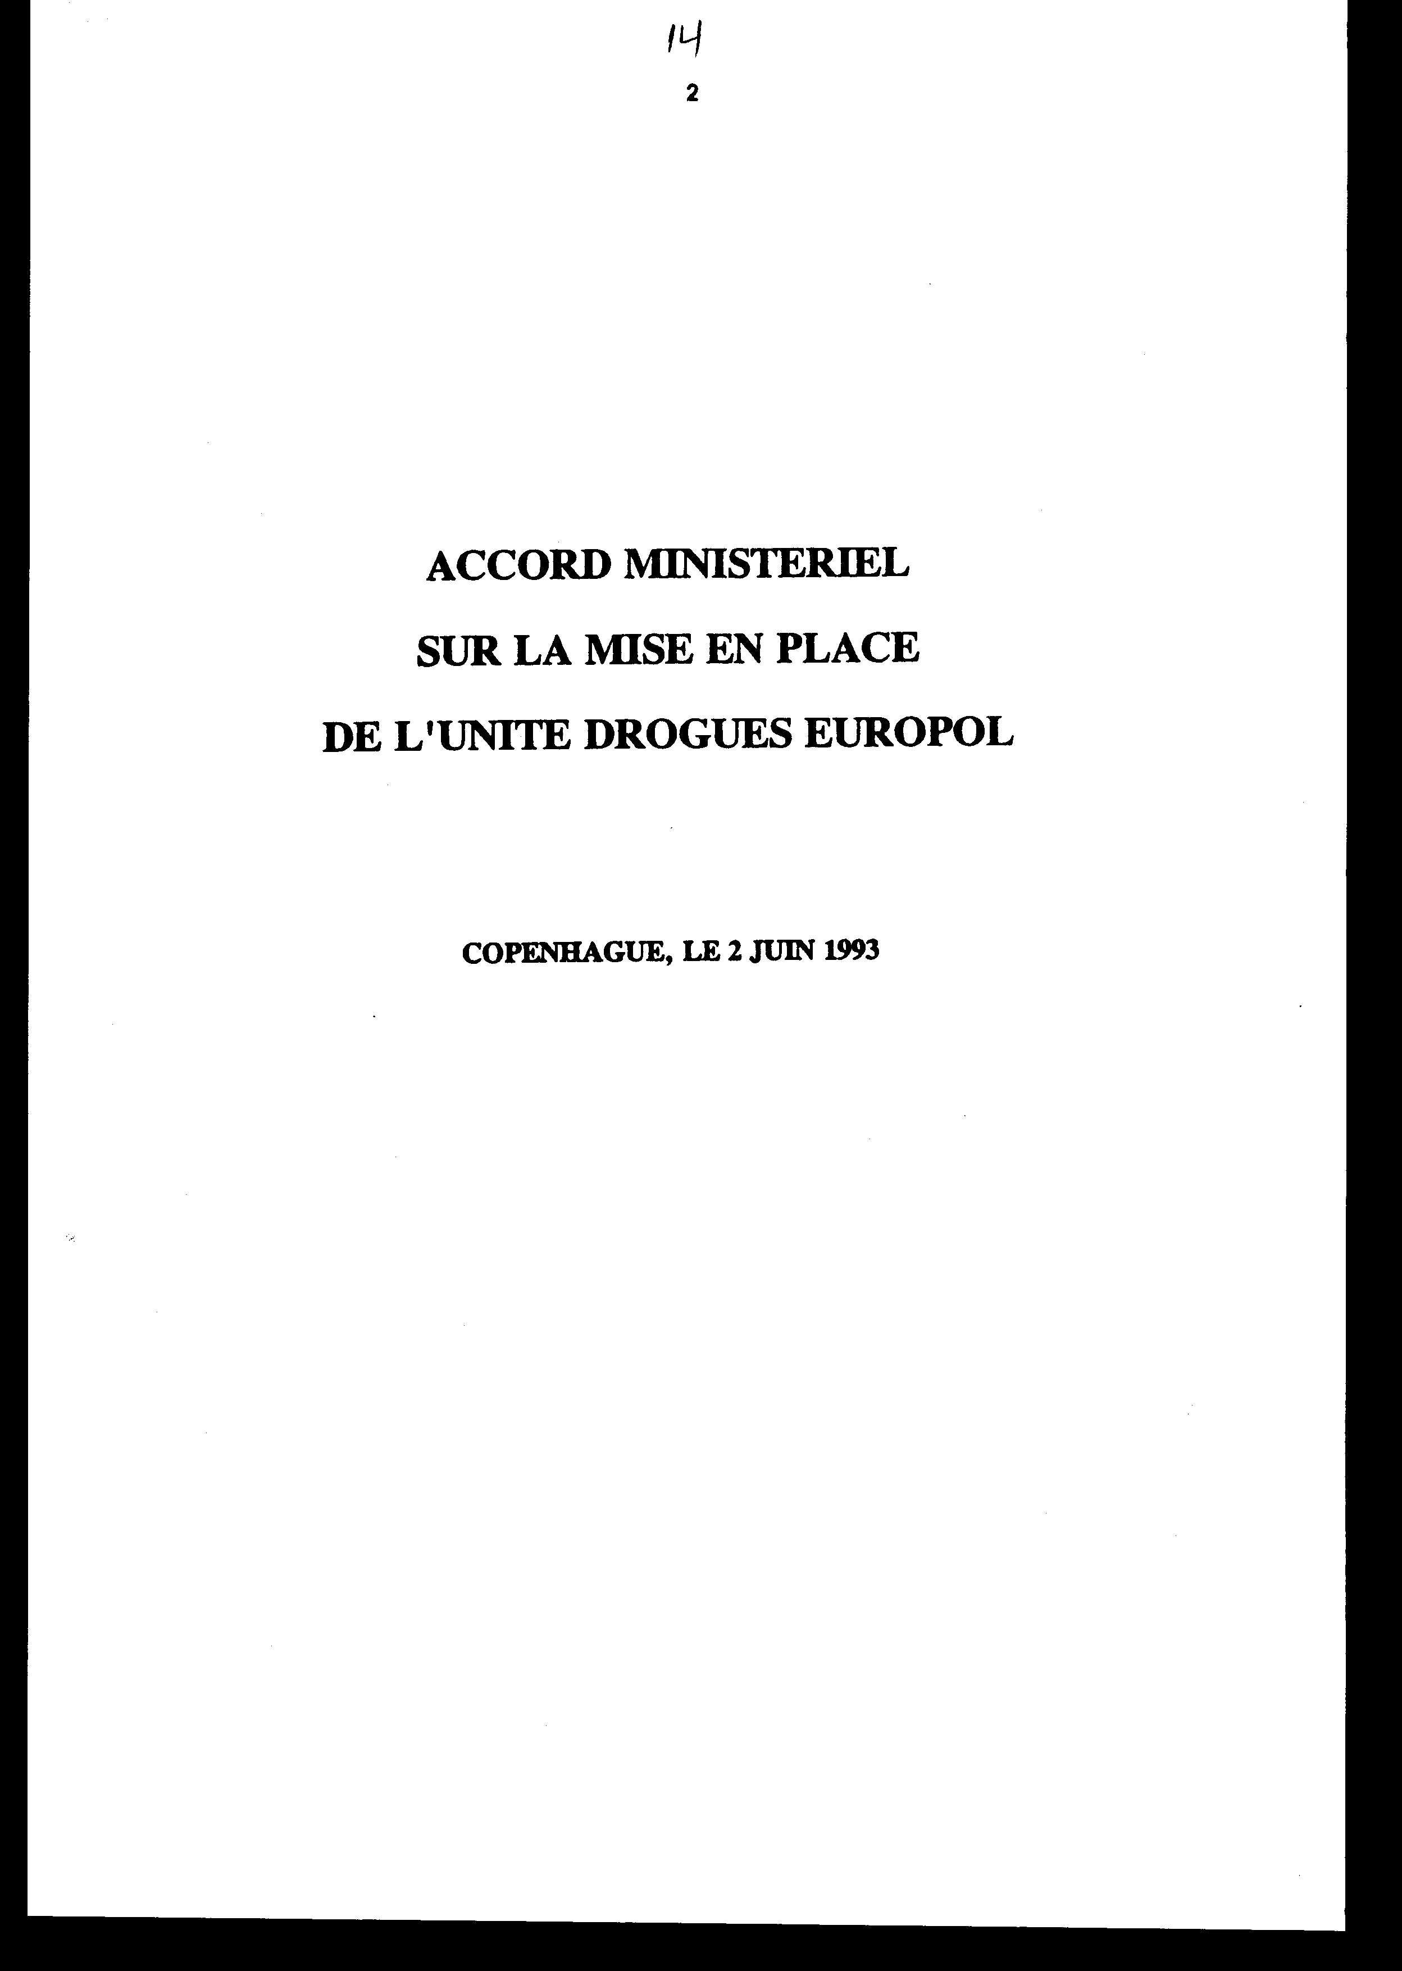

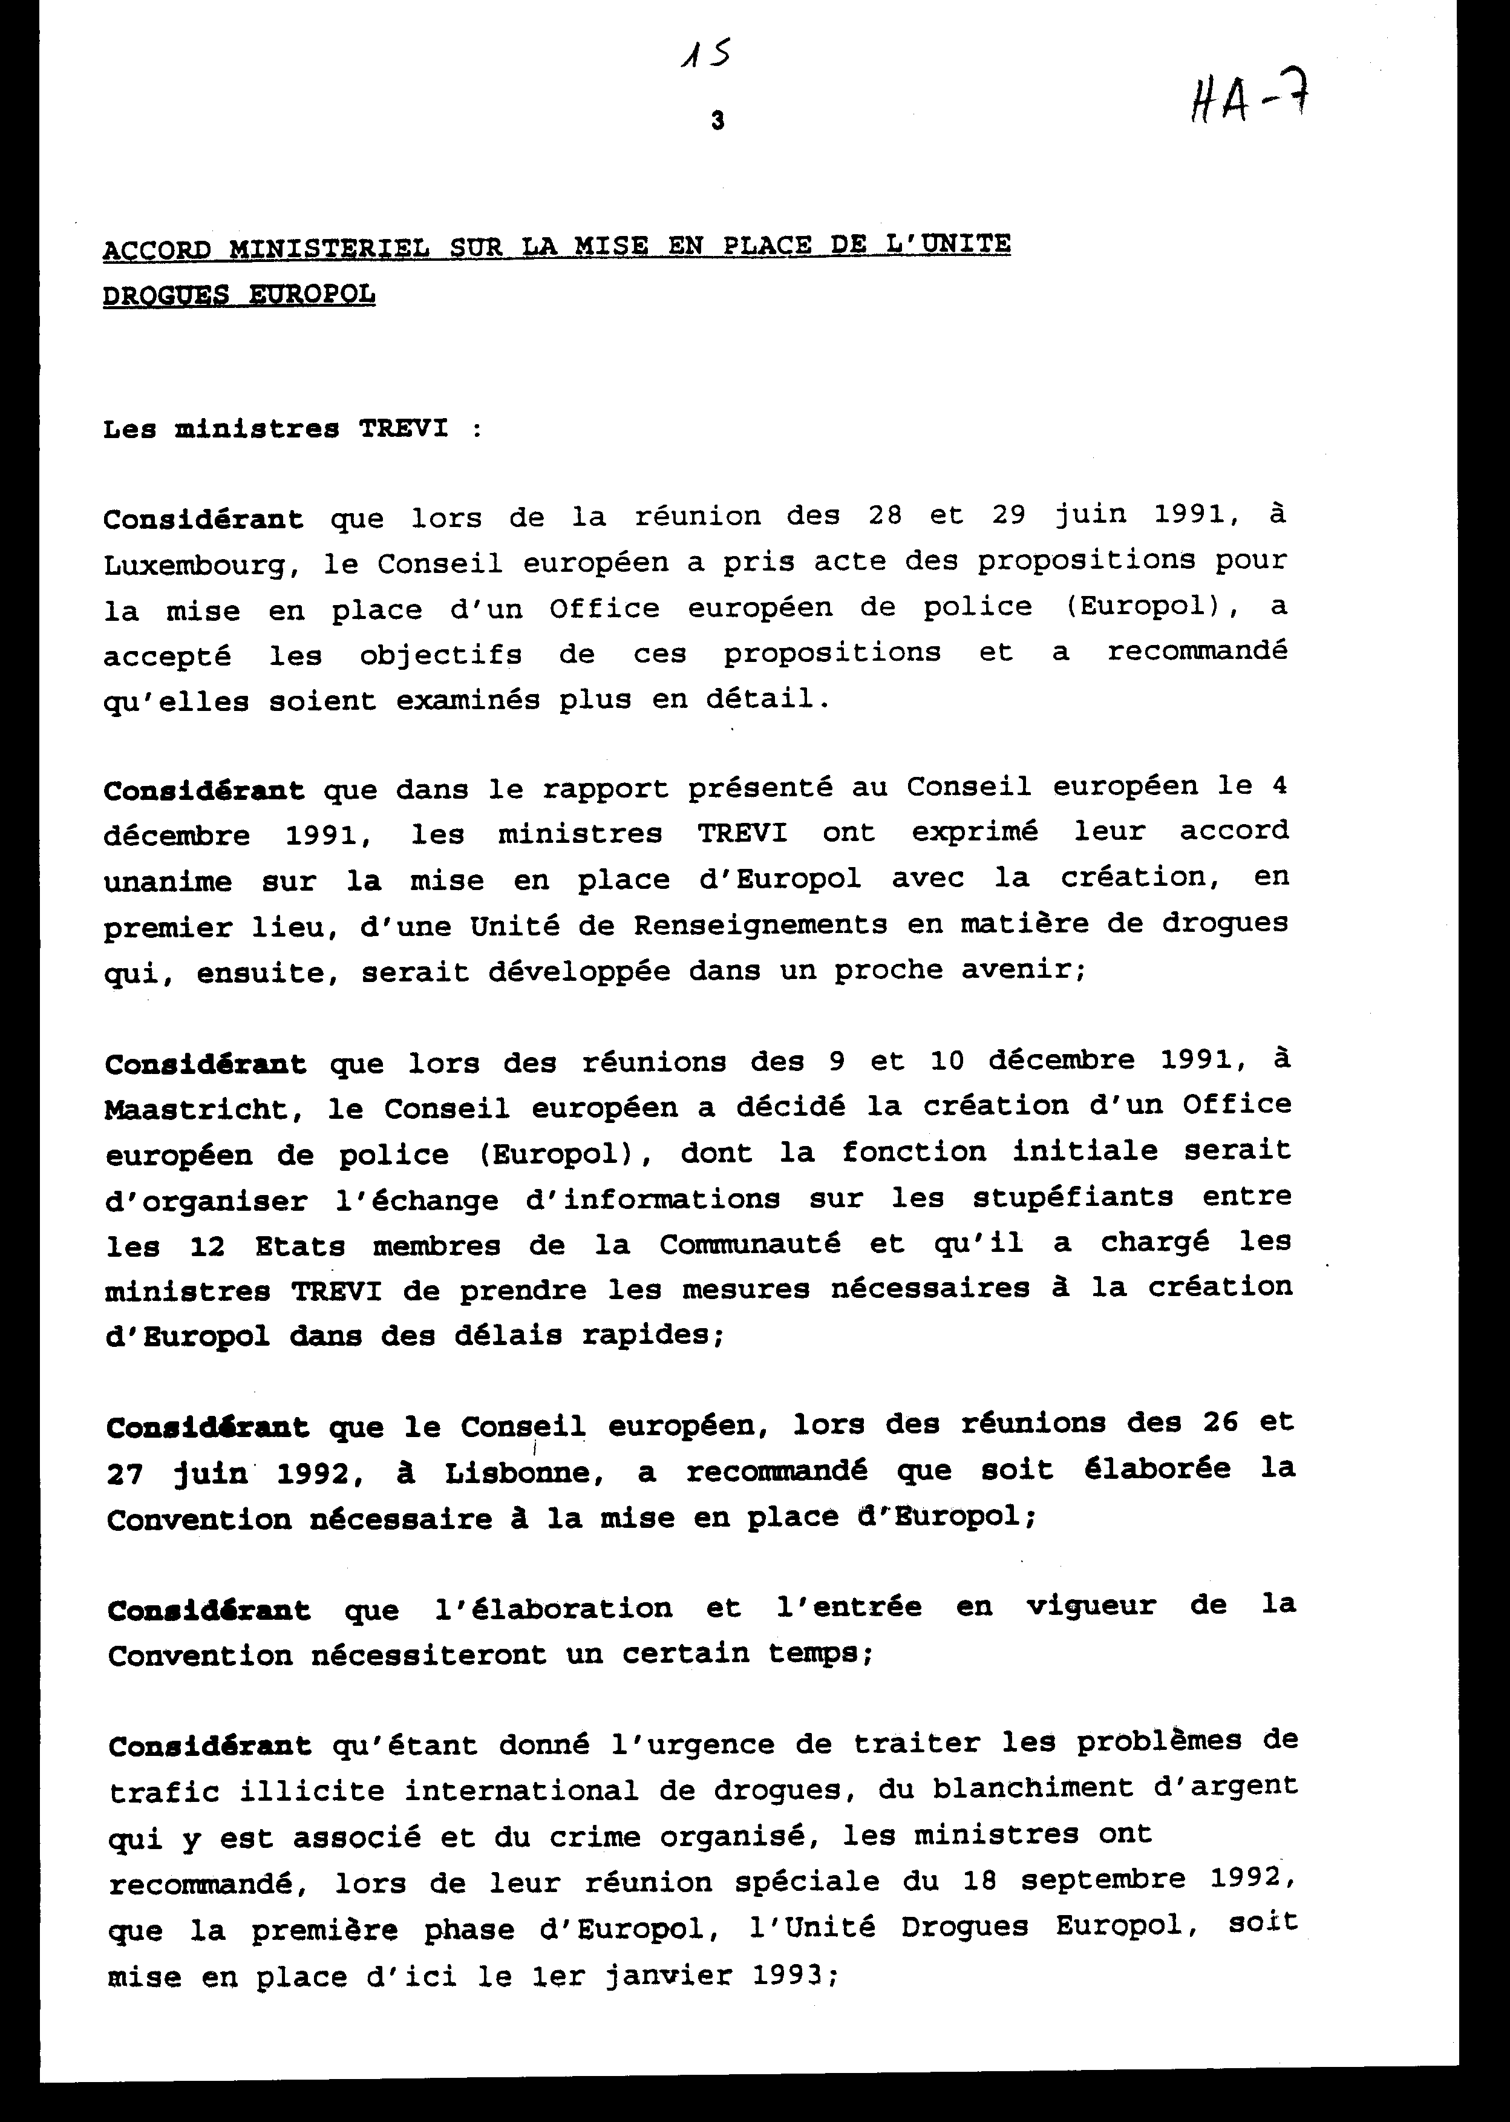

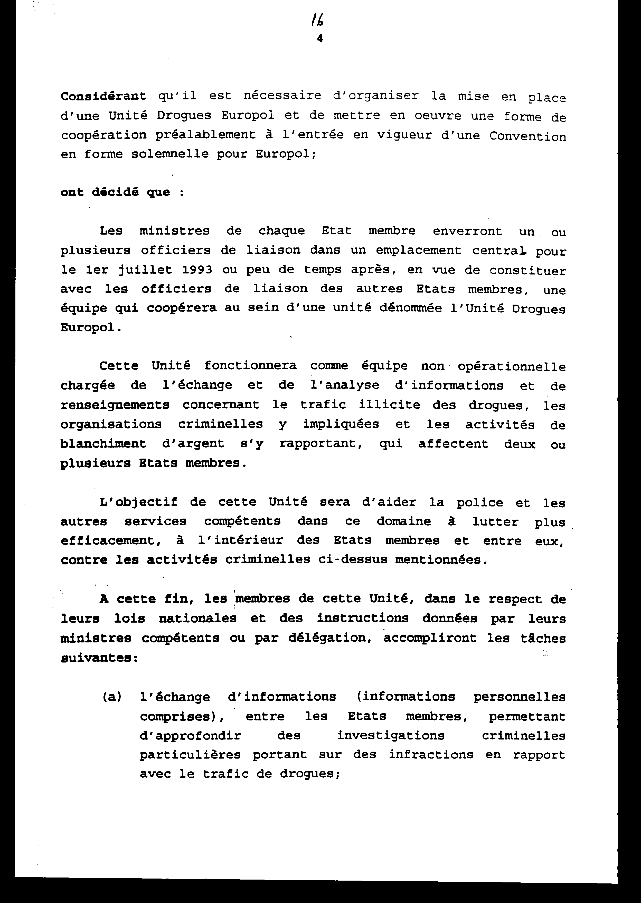

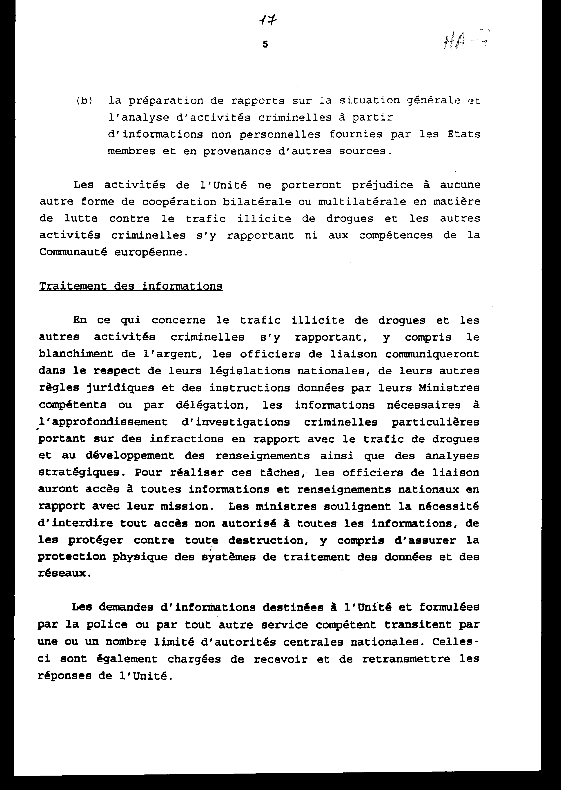

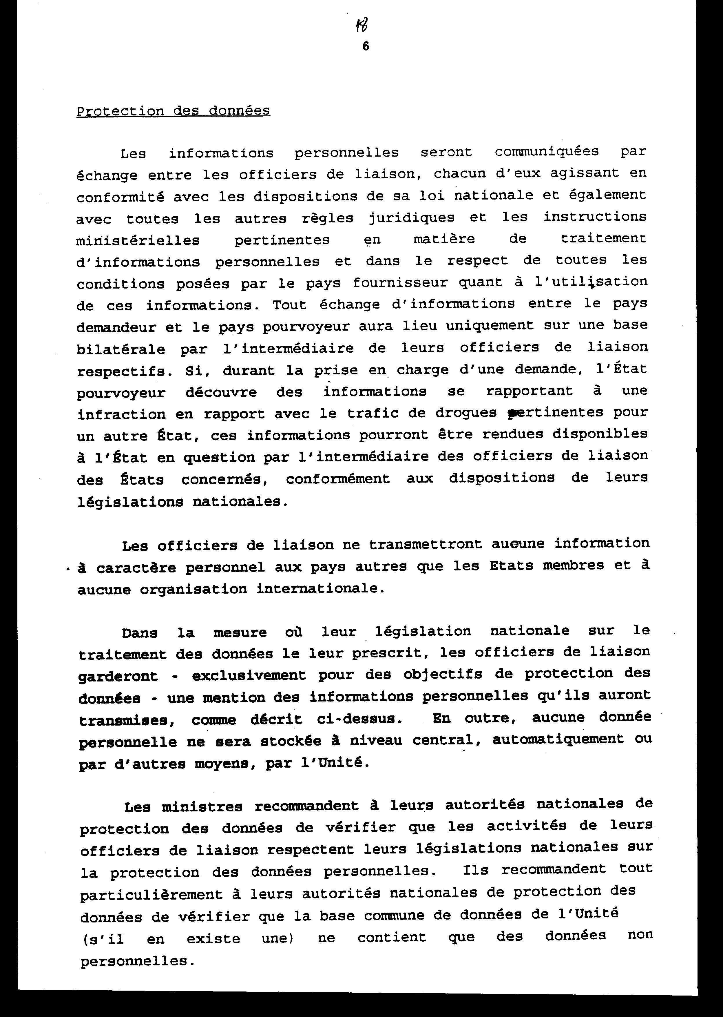

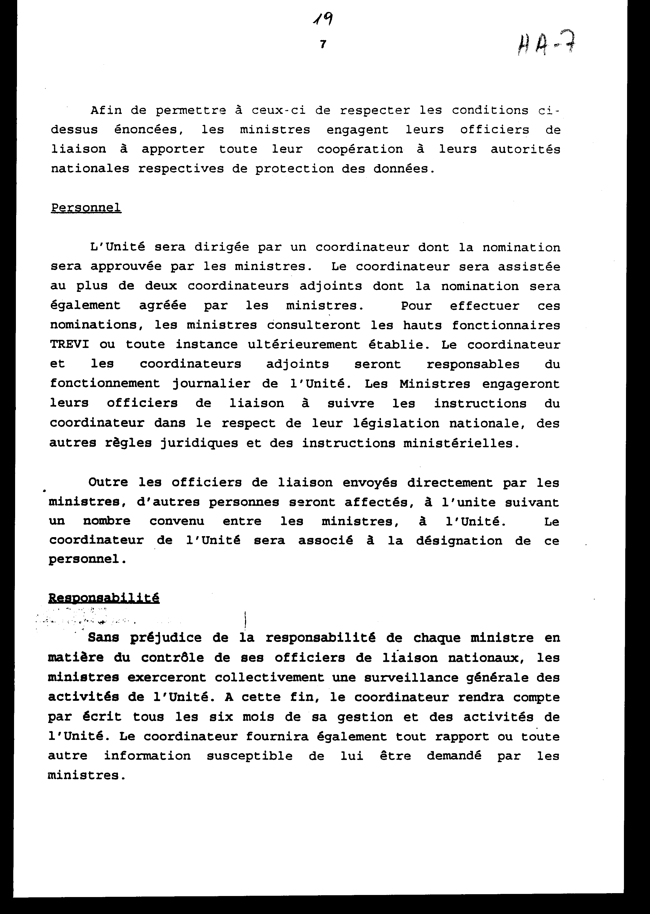

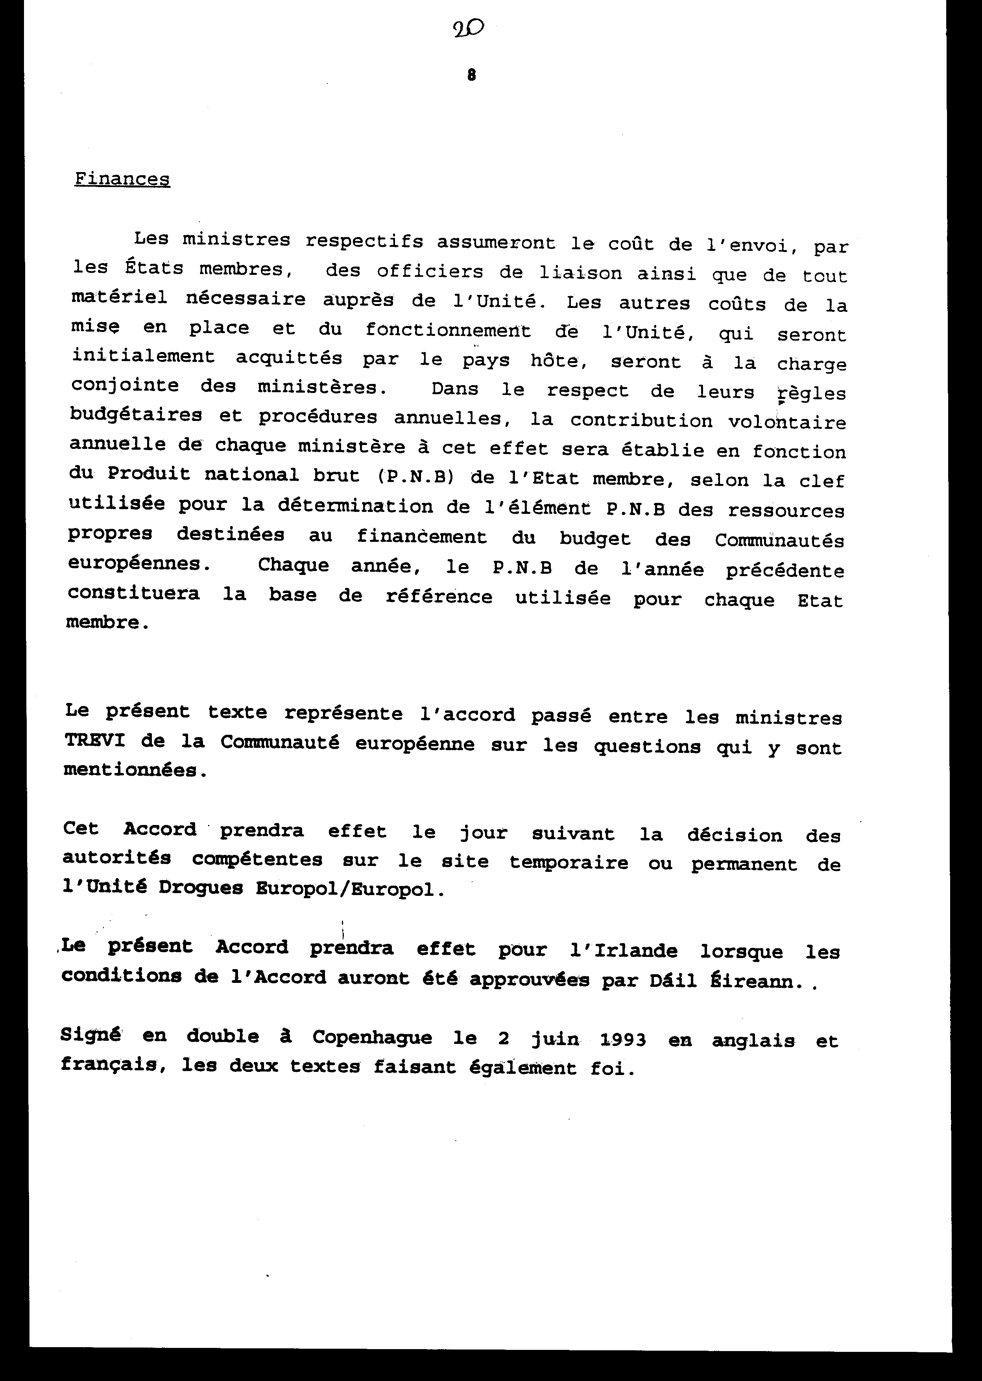
ΥΠΟΥΡΓΙΚΗ ΣΥΜΦΩΝΙΑ ΠΑΝΩ ΣΤΗΝ ΚΑΘΙΕΡΩΣΗ¶
ΤΗΣ ΜΟΝΑΔΑΣ ΔΙΩΞΗΣ ΝΑΡΚΩΤΙΚΩΝ EUROPOL¶
Κοπεγχάγη, 2 Ιουνίου 1993¶

Οι υπουργοί της TREVI:¶
Επειδή κατά τη σύνοδό του των 28 και 29 Ιουνίου 1991, στο Λουξεμβούργο, το Ευρωπαϊκό Συμβούλιο έλαβε υπόψη του τις προτάσεις για τη δημιουργία ενός Ευρωπαϊκού Γραφείου Αστυνομίας (EUROPOL), έκανε δεκτούς τους στόχους των προτάσεων αυτών και σύστησε να εξετασθούν λεπτομερέστερα.¶
Επειδή στην έκθεση που παρουσιάσθηκε στο Ευρωπαϊκό Συμβούλιο στις 4 Δεκεμβρίου 1991, οι υπουργοί της TREVI εξέφρασαν την ομόφωνη συμφωνία τους πάνω στη θέσπιση της EUROPOL με τη δημιουργία, κατά πρώτο λόγο, μιάς Μονάδας Πληροφοριών για τα ναρκωτικά η οποία, στη συνέχεια, θα πρέπει να αναπτυχθεί στο προσεχές μέλλον.¶
Επειδή κατά τις συνόδους του των 9 και 10 Δεκεμβρίου 1991, στο Μάαστριχτ, το Ευρωπαϊκό Συμβούλιο αποφάσισε τη δημιουργία ενός Ευρωπαϊκού Γραφείου Αστυνομίας (EUROPOL), του οποίου η αρχική λειτουργία θα είναι η οργάνωση της ανταλλαγής πληροφοριών πάνω στις ναρκωτικές ουσίες ανάμεσα στα 12 κράτη μέλη της Κοινότητας, και επιφόρτισε τους υπουργούς της TREVI να λάβουν τα μέτρα που είναι αναγκαία για τη δημιουργία της EUROPOL μέσα σε σύντομο χρονικό διάστημα.¶
Επειδή το Ευρωπαϊκό Συμβούλιο, κατά τις συναντήσεις των 26 και 27 Ιουνίου 1992 στη Λισσαβόνα, σύστησε την εκπόνηση της Σύμβασης που είναι αναγκαία για τη δημιουργία της EUROPOL.¶
Επειδή η εκπόνηση και η θέση σε ισχύ της Σύμβασης θα απαιτήσουν κάποιο χρόνο.¶
Επειδή, δεδομένης της επείγουσας ανάγκης να αντιμετωπισθούν τα προβλήματα του διεθνούς παράνομου εμπορίου των ναρκωτικών, του πλυσίματος των χρημάτων που σχετίζονται με αυτό και του οργανωμένου εγκλήματος, οι υπουργοί σύστησαν, κατά την ειδική σύνοδό τους της 18ης Σεπτεμβρίου 1992, να έχει ολοκληρωθεί η δημιουργία της πρώτης φάσης της EUROPOL, δηλαδή η Μονάδα Δίωξης Ναρκωτικών EUROPOL, μέχρι την 1η Ιανουαρίου 1993.¶
Επειδή είναι αναγκαίο να οργανωθεί η δημιουργία μιας Μονάδας Δίωξης Ναρκωτικών EUROPOL και να θεσπιστεί μία μορφή συνεργασίας πριν από την έναρξη ισχύος μιας επίσημης Σύμβασης με την EUROPOL.¶
αποφάσισαν ότι:¶
Οι υπουργοί έκαστου κράτους-μέλους θα στείλουν έναν ή περισσότερους αξιωματικούς σύνδεσης σε έναν κεντρικό χώρο για την 1η Ιουλίου 1993 ή λίγο αργότερα, ενόψει της σύστασης μαζί με τους αξιωματικούς σύνδεσης των άλλων κρατών-μελών, μιας ομάδας η οποία θα συνεργάζεται μέσα σε μία μονάδα, που θα ονομάζεται η Μονάδα Δίωξης Ναρκωτικών EUROPOL.¶
Η Μονάδα αυτή θα λειτουργεί ως μη επιχειρησιακή ομάδα, επιφορτισμένη με την ανταλλαγή και την ανάλυση πληροφοριών αναφορικά με το παράνομο εμπόριο ναρκωτικών, τις εγκληματικές οργανώσεις που εμπλέκονται με αυτό και τις δραστηριότητες του πλυσίματος χρημάτων που σχετίζεται με αυτό, οι οποίες αφορούν δύο ή περισσότερα κράτη-μέλη.¶
Ο σκοπός της Μονάδας αυτής θα είναι να συνδράμει την αστυνομία και τις άλλες αρμόδιες υπηρεσίες στον τομέα αυτό, να αγωνισθεί πιο αποτελεσματικά, στο εσωτερικό των κρατών-μελών και μεταξύ τους, εναντίον των εγκληματικών δραστηριοτήτων που αναφέρονται πιο πάνω.¶
Προς το σκοπό αυτόν, τα μέλη της Μονάδας αυτής, τηρώντας τους εθνικούς νόμους τους και τις οδηγίες που δίνονται από τους αρμόδιους υπουργούς τους ή με εντολή τους, θα διεκπεραιώνουν τα ακόλουθα καθήκοντα:¶
α) την ανταλλαγή πληροφοριών (συμπεριλαμβανομένων των προσωπικών πληροφοριών), μεταξύ των κρατών-μελών που επιτρέπουν την εμβάθυνση ειδικών εγκληματολογικών ερευνών, οι οποίες αφορούν παραβάσεις σχετικές με το εμπόριο των ναρκωτικών,¶
β) τη σύνταξη εκθέσεων πάνω στη γενική κατάσταση και την ανάλυση εγκληματικών δραστηριοτήτων από μη προσωπικές πληροφορίες που παρέχονται από τα κράτη-μέλη και προέρχονται από άλλες πηγές.¶
Οι δραστηριότητες της Μονάδας δεν θα παραβλάπτουν καμία άλλη μορφή διμερούς ή πολυμερούς συνεργασίας σε θέματα αντιμετώπισης του παράνομου εμπορίου ναρκωτικών και των άλλων σχετικών εγκληματικών δραστηριοτήτων ούτε τις αρμοδιότητες της Ευρωπαϊκής Κοινότητας.¶

Επεξεργασία των πληροφοριών¶
Σε ό,τι αφορά το παράνομο εμπόριο ναρκωτικών και τις άλλες σχετικές εγκληματικές δραστηριότητες, συμπεριλαμβανομένου και του πλυσίματος του χρήματος, οι αξιωματικοί σύνδεσης θα κοινοποιούν, σύμφωνα με τις εθνικές νομοθεσίες τους, τους άλλους νομικούς κανόνες τους και τις οδηγίες που δίνονται από τους αρμόδιους υπουργούς τους ή με εντολή τους τις πληροφορίες που είναι αναγκαίες για την εμβάθυνση ειδικών εγκληματολογικών ερευνών που αναφέρονται σε παραβάσεις, σε σχέση με το εμπόριο ναρκωτικών και για την ανάπτυξη πληροφοριών, καθώς και στρατηγικών αναλύσεων. Για την υλοποίηση των καθηκόντων αυτών οι αξιωματικοί σύνδεσης θα έχουν πρόσβαση σε οποιεσδήποτε εθνικές πληροφορίες που σχετίζονται με την αποστολή τους. Οι υπουργοί υπογραμμίζουν την ανάγκη να απαγορευθεί οποιαδήποτε μη επιτρεπόμενη πρόσβαση σε όλες τις πληροφορίες, της προστασίας κατά οποιασδήποτε καταστροφής, συμπεριλαμβανομένης και της εξασφάλισης της φυσικής προστασίας των συστημάτων επεξεργασίας πληροφοριών και των δικτύων.¶
Οι αιτήσεις πληροφοριών που προορίζονται για τη Μονάδα και διατυπώνονται από την αστυνομία ή από οποιαδήποτε άλλη αρμόδια υπηρεσία περνούν μέσα από μια ή έναν περιορισμένο αριθμό εθνικών κεντρικών αρχών. Αυτές είναι επίσης επιφορτισμένες με τη λήψη και την επαναδιαβίβαση των απαντήσεων στη Μονάδα.¶

Προστασία των πληροφοριών¶
Οι προσωπικές πληροφορίες θα κοινοποιούνται με ανταλλαγή ανάμεσα στους αξιωματικούς σύνδεσης, έκαστου εξ αυτών ενεργούντος σύμφωνα με τις διατάξεις της εθνικής νομοθεσίας του και επίσης με όλους τους άλλους νομικούς κανόνες και τις κατάλληλες υπουργικές οδηγίες σε θέματα επεξεργασίας προσωπικών πληροφοριών και σύμφωνα με όλους τους όρους που έχουν τεθεί από την παρέχουσα χώρα ως προς τη χρήση των πληροφοριών αυτών. Οποιαδήποτε ανταλλαγή πληροφοριών ανάμεσα στη χώρα που υποβάλλει την αίτηση και στη χώρα που θα παράσχει την πληροφορία, θα λαμβάνει χώρα μόνο σε διμερή βάση μέσω των αντίστοιχων αξιωματικών σύνδεσής τους. Αν στη διάρκεια της ανάληψης μιας αίτησης, το κράτος που θα παράσχει την πληροφορία ανακαλύψει πληροφορίες που αναφέρονται σε μία παράβαση που σχετίζεται με το εμπόριο των ναρκωτικών και που είναι χρήσιμες για ένα άλλο κράτος, οι πληροφορίες αυτές θα μπορούν να τεθούν στη διάθεση του εν λόγω κράτους μέσω των αξιωματικών σύνδεσης των ενδιαφερομένων κρατών, σύμφωνα με τις διατάξεις των εθνικών νομοθεσιών τους.¶
Οι αξιωματικοί σύνδεσης δεν θα διαβιβάζουν καμία πληροφορία προσωπικού χαρακτήρα σε χώρες άλλες από τα κράτη-μέλη και σε καμία διεθνή οργάνωση.¶
Στο μέτρο που τους το επιβάλλει η εθνική νομοθεσία τους περί της επεξεργασίας πληροφοριών, οι αξιωματικοί σύνδεσης θα κρατούν - αποκλειστικά για λόγους προστασίας των πληροφοριών- μία μνεία των προσωπικών πληροφοριών που θα έχουν διαβιβάσει, όπως περιγράφεται πιο πάνω. Εξάλλου, καμία προσωπική πληροφορία δεν θα αποθηκεύεται σε κεντρικό επίπεδο, αυτομάτως ή με άλλα μέσα, από τη Μονάδα.¶
Οι υπουργοί συστήνουν στις εθνικές αρχές τους για την προστασία των πληροφοριών να ελέγχουν ότι οι δραστηριότητες των αξιωματικών σύνδεσής τους είναι σύμφωνες προς τις εθνικές νομοθεσίες τους περί της προστασίας των προσωπικών πληροφοριών. Αυτοί συστήνουν όλως ιδιαιτέρως στις εθνικές αρχές τους προστασίας των πληροφοριών να ελέγχουν ότι η κοινή βάση των πληροφοριών της Μονάδας (αν υπάρχει τέτοια) δεν περιλαμβάνει παρά μόνο μη προσωπικές πληροφορίες.¶
Για να επιτρέψουν στους τελευταίους να τηρήσουν τους παραπάνω αναφερόμενους όρους, οι υπουργοί δεσμεύουν τους αξιωματικούς σύνδεσης τους να προσφέρουν όλη τη συνδρομή τους στις αντίστοιχες αρχές τους της προστασίας των πληροφοριών.¶

Προσωπικό¶
Η Μονάδα θα διευθύνεται από ένα συντονιστή του οποίου ο διορισμός θα εγκριθεί από τους υπουργούς. Ο συντονιστής θα βοηθείται από δύο το πολύ αναπληρωτές συντονιστές, των οποίων ο διορισμός θα εγκρίνεται επίσης από τους υπουργούς. Για να πραγματοποιήσουν τους διορισμούς αυτούς, οι υπουργοί θα συμβουλευθούν τους ανώτερους υπάλληλους της TREVI ή οποιαδήποτε αρχή θεσπιστεί μεταγενέστερα. Ο συντονιστής και οι αναπληρωτές συντονιστές θα είναι υπεύθυνοι για την καθημερινή λειτουργία της Μονάδας. Οι υπουργοί θα δεσμεύσουν τους αξιωματικούς σύνδεσής τους να ακολουθούν τις οδηγίες του συντονιστή, σύμφωνα με την εθνική νομοθεσία τους, τους άλλους νομικούς κανόνες και τις υπουργικές οδηγίες.¶
Εκτός από τους αξιωματικούς σύνδεσης που θα σταλούν απευθείας από τους υπουργούς, αλλά πρόσωπα θα τοποθετηθούν στη Μονάδα σύμφωνα με έναν αριθμό που θα συμφωνήσουν οι υπουργοί. Ο συντονιστής της Μονάδας θα συμμετέχει στο διορισμό του προσωπικού.¶

Ευθύνη¶
Χωρίς να παραβλέπεται η ευθύνη έκαστου υπουργού σε ό,τι αφορά τον έλεγχο των εθνικών του αξιωματικών σύνδεσης, οι υπουργοί θα ασκούν συλλογικά μία γενική επίβλεψη των δραστηριοτήτων της Μονάδας. Προς τον σκοπό αυτόν, ο συντονιστής θα αποδίδει εγγράφως απολογισμό της διαχείρισής του και των δραστηριοτήτων της Μονάδας κάθε έξι μήνες. Ο συντονιστής θα χορηγεί επίσης οποιαδήποτε έκθεση ή οποιαδήποτε άλλη πληροφορία που μπορεί να του ζητηθεί από τους υπουργούς.¶

Οικονομικές υποχρεώσεις¶
Οι αντίστοιχοι υπουργοί θα αναλάβουν το κόστος της αποστολής, από τα κράτη-μέλη, των αξιωματικών σύνδεσης, καθώς και οποιουδήποτε αναγκαίου υλικού προς τη Μονάδα. Τα άλλα έξοδα της εγκατάστασης και της λειτουργίας της Μονάδας, που αρχικά θα καταβληθούν από την χώρα υποδοχής, θα επιβαρύνουν από κοινού τα υπουργεία. Λαμβανομένων υπόψη των περί προϋπολογισμού κανόνων και των ετήσιων διαδικασιών τους, η ετήσια εθελοντική συνεισφορά έκαστου υπουργείου προς τον σκοπό αυτόν θα καθορίζεται με βάση το Ακαθάριστο Εθνικό Προϊόν (Α.Ε.Π.) του κράτους-μέλους, σύμφωνα με το σύστημα που χρησιμοποιείται για τον καθορισμό του στοιχείου Α.Ε.Π. των ίδιων πόρων που προορίζονται για τη χρηματοδότηση του προϋπολογισμού των Ευρωπαϊκών Κοινοτήτων. Κάθε χρόνο, το Α.Ε.Π. του προηγούμενου έτους θα αποτελεί τη βάση αναφοράς που θα χρησιμοποιείται για κάθε κράτος-μέλος.¶
Το παρόν κείμενο εμφανίζει τη Συμφωνία που συνάφθηκε ανάμεσα στους υπουργούς TREVI της Ευρωπαϊκής Κοινότητας πάνω στα θέματα που αναφέρονται σ' αυτήν.¶
Η Συμφωνία αυτή θα αρχίσει να ισχύει την ημέρα που θα ακολουθήσει την απόφαση των αρμόδιων αρχών πάνω στην προσωρινή ή μόνιμη έδρα της Μονάδας Δίωξης Ναρκωτικών EUROPOL/EUROPOL.¶
Η παρούσα Απόφαση θα αρχίσει να ισχύει για την Ιρλανδία, όταν οι όροι της Συμφωνίας θα έχουν εγκριθεί από το Dail Eireann.¶
Υπογράφηκε σε δύο αντίτυπα στην Κοπεγχάγη στις 2 Ιουνίου 1993 στα αγγλικά και τα γαλλικά των δύο κειμένων θεωρουμένων ισοδύναμων.¶

Αλέξανδρος Πετρουτσόπουλος¶

Άρθρο δεύτερο¶
Η ισχύς του νόμου αυτού αρχίζει από τη δημοσίευσή του στην Εφημερίδα της Κυβερνήσεως, της δε συμφωνίας που κυρώνεται από την ολοκλήρωση των προϋποθέσεων που προβλέπονται στις ακροτελεύτιες διατάξεις αυτής.¶

Αθήνα, 2 Μαρτίου 1994¶

Οι Υπουργοί¶

ΕΞΩΤΕΡΙΚΩΝ ΔΗΜΟΣΙΑΣ ΤΑΞΗΣ¶
Κ. Παπούλιας Σ. Παπαθεμελής¶

ΕΙΔΙΚΗ ΕΚΘΕΣΗ¶
(Σύμφωνα με το άρθρο 75 παρ. 3 του Συντάγματος)¶
Των Υπουργών Οικονομικών και Δημόσιας Τάξης, για τον τρόπο κάλυψης της δαπάνης που προκαλείται από τις διατάξεις του σχεδίου νόμου για την "Κύρωση της Υπουργικής Συμφωνίας αναφορικά με την καθιέρωση Μονάδας Δίωξης Ναρκωτικών EUROPOL.¶
1. Από τη ψήφιση και εφαρμογή του προτεινόμενου σχεδίου νόμου προκαλείται ετήσια δαπάνη σε βάρος του Κρατικού Προϋπολογισμού δρχ. 53.500.000.¶
Επίσης νομιμοποιείται δαπάνη δρχ. 17.200.000 για επίδομα υπηρεσίας αλλοδαπής που καταβλήθηκε σε δύο αξιωματικούς-συνδέσμους λόγω της συμμετοχής τους στη Μονάδα από 1.7.1993.¶
2. Η ανωτέρω δαπάνη θα αντιμετωπισθεί από τις πιστώσεις του προϋπολογισμού του Υπουργείου Δημόσιας Τάξης από τον ειδικό φορέα 43 -210 και ΚΑΕ 0435, 0723, 0824, 0245, 1111, 1711, 2759.¶

Αθήνα, 2 Μαρτίου 1994¶
ΟΙ ΥΠΟΥΡΓΟΙ
ΕΘΝΙΚΗΣ ΟΙΚΟΝΟΜΙΑΣ¶
ΚΑΙ ΟΙΚΟΝΟΜΙΚΩΝ ΔΗΜΟΣΙΑΣ ΤΑΞΗΣ¶
Αλ. Παπαδόπουλος Στυλιανός-Άγγελος Παπαθεμελής¶

Αριθ. 31/18/1994¶

ΕΚΘΕΣΗ¶
Γενικού Λογιστηρίου του Κράτους¶
(άρθρο 75 παρ. 1 του Συντάγματος)¶

στο νομοσχέδιο του Υπουργείου Εξωτερικών "Κύρωση Υπουργικής Συμφωνίας αναφορικά με την καθιέρωση Μονάδας Δίωξης Ναρκωτικών EUROPOL".¶

Με τις διατάξεις του ανωτέρω σχεδίου νόμου κυρώνεται και έχει την ισχύ που ορίζει το άρθρο 28 παρ. 1 του Συντάγματος η Υπουργική Συμφωνία για την καθιέρωση Μονάδας Δίωξης Ναρκωτικών EUROPOL, που υπογράφηκε στην Κοπεγχάγη στις 2 Ιουνίου 1993.¶
Από τις διατάξεις της κυρούμενης Υπουργικής Συμφωνίας προβλέπονται, μεταξύ άλλων, και τα ακόλουθα:¶
1. Συνιστάται Μονάδα Δίωξης Ναρκωτικών EUROPOL, η οποία θα έχει ως αποστολή την ανταλλαγή και ανάλυση πληροφοριών αναφορικά με το παράνομο εμπόριο ναρκωτικών, τις εγκληματικές οργανώσεις καθώς και τις δραστηριότητες του πλυσίματος χρήματος που εμπλέκονται ή σχετίζονται με αυτό.¶
Για τη στελέχωση αυτής κάθε κράτος μέλος στέλνει έναν ή περισσότερους αξιωματικούς σύνδεσης σε μία Κεντρική έδρα μετά την 1η Ιουλίου 1993.¶
2. Οι Αξιωματικοί-Σύνδεσμοι έχουν πρόσβαση στις αντίστοιχες εθνικές τους εγκληματολογικές πληροφορίες και στοιχεία.¶
3. Λαμβάνονται μέτρα για την προστασία των πληροφοριών και στοιχείων, τη στελέχωση της Μονάδας, την ευθύνη κάθε Υπουργού ξεχωριστά για τον έλεγχο των συνδέσμων και τη γενική εποπτεία των δραστηριοτήτων της Μονάδας.¶
4. Αναλαμβάνεται από τους αντίστοιχους Υπουργούς των Κρατών μελών το κόστος της αποστολής των αξιωματικών σύνδεσης καθώς και οποιουδήποτε αναγκαίου υλικού προς την Μονάδα. Επίσης τα άλλα έξοδα της εγκατάστασης και λειτουργίας της μονάδας που αρχικά θα καταβληθούν από την χώρα υποδοχής θα επιβαρύνουν από κοινού τα κράτη-μέλη. Τέλος προβλέπεται ετήσια εθελοντική συνεισφορά κάθε κράτους-μέλους για την εκπλήρωση των προαναφερθέντων, η οποία θα καθορισθεί με βάση το Ακαθάριστο Εθνικό Προϊόν της χώρας του.¶
Από τις διατάξεις της κυρούμενης Συμφωνίας προκαλείται σε βάρος του Κρατικού Προϋπολογισμού ετήσια δαπάνη ποσού δρχ. 53.500.000, περίπου ήτοι:¶
α) δρχ. 34.500.000 από την αποστολή εκ μέρους της χώρας μας δύο αξιωματικών στην έδρα της μονάδας (επίδομα υπηρεσίας στην αλλοδαπή),¶
β) δρχ. 6.000.000 από τις μετακινήσεις οργάνων της Ελληνικής Αστυνομίας για την ανταλλαγή πληροφοριών κ.λπ.,¶
γ) δρχ 13.000.000 για την κάλυψη λειτουργικών εξόδων (προμήθεια απαραίτητων υλικών, έξοδα εγκατάστασης και λειτουργίας κ.λπ.), καθώς και για την αντιμετώπιση της εθελοντικής συνεισφοράς της χώρας μας.¶
Επίσης νομιμοποιείται δαπάνη δρχ. 17.200.000 για επίδομα υπηρεσίας αλλοδαπής που καταβλήθηκε σε δύο αξιωματικούς-συνδέσμους, οι οποίοι μετέχουν στην μονάδα από 1η Ιουλίου 1993.¶
Αθήνα, 4 Μαρτίου 1994.¶
Ο Γενικός Διευθυντής α.α.¶

Χαράλαμπος Στ. Λαγός¶

